**Yazılım Mühendisliğinde Güncel Konular - RAPOR 3**

**II. Aşama - Verinin Görselleştirilmesi ve Sunumu:** Çevre Bakanlığının sunmuş olduğu portal birçok veri sunum tarzını içerisinde barındırmaktadır. Bunların sizin tasarlayacağınız arayüz içerisinde olması beklenmektedir. Bu özelliklere ek olarak sizin geliştireceğiniz her yeni sunum şekli ve özellik ve eklentiler önem arz etmektedir.

Proje sunumu mobil uygulama arayüzünde sunulacaktır. Flutter ile yazılacak mobil uygulama öncelikle saatlik olarak gelecek verilerin Hava Kalitesi İndeksini ekranda gösterecektir. Aynı zamanda hava durumuna bağlı olarak değişen bu Hava Kalitesi İndeksleri yapılabilirse Hava durumunun durumları da listelenecektir.

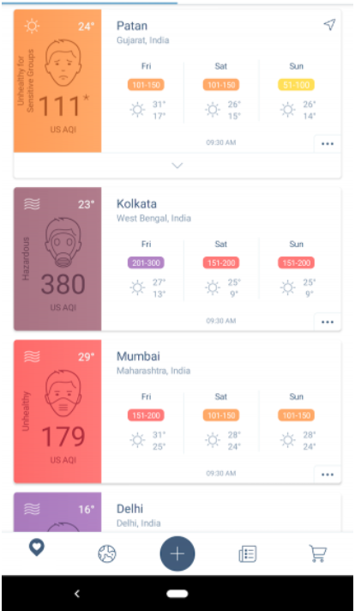 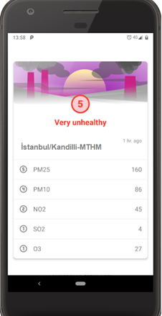

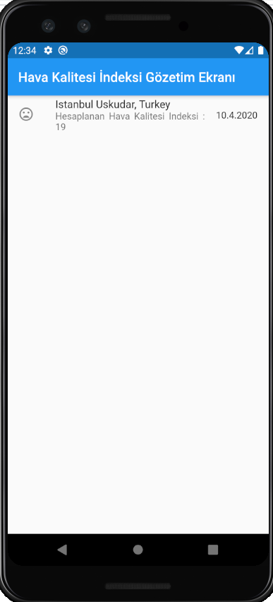

Gün içerisinde web servis ile İstanbul/Üsküdar-MTHM verisi alınarak Flutter ekranında gösterilmiştir.

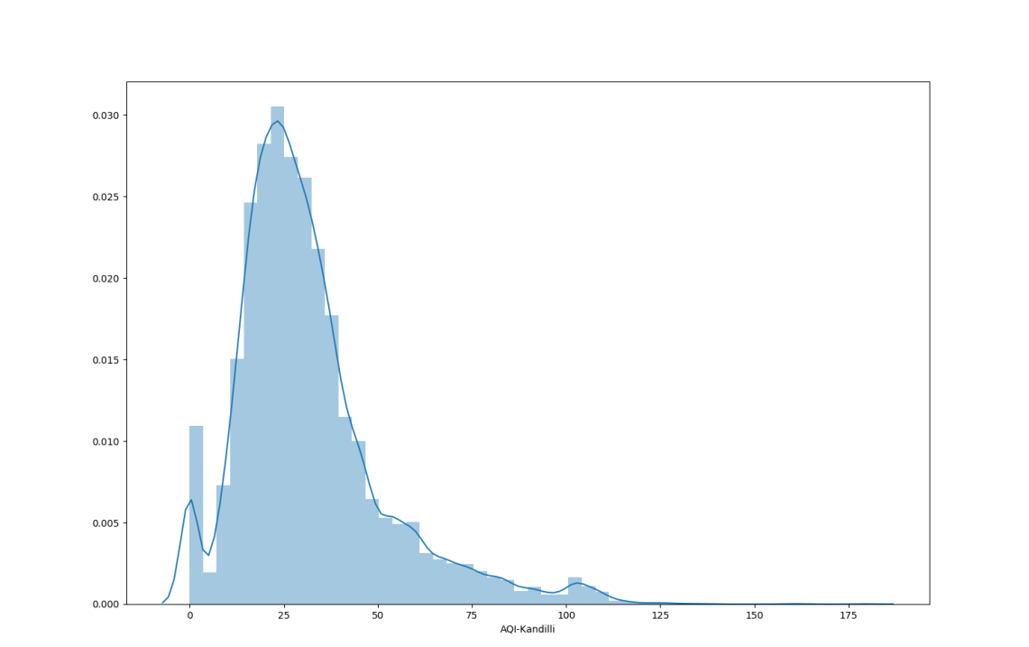

Aynı zamanda yukarıda gösterilen grafik örneği Python’da Kandilli-MTHM Hava Kalitesi İndeksleri hesaplanıp en çok gelen değerler grafiğe dökülmüştür. Bunun benzerinin mobil uygulamada gösterilmesi planlanıyor.

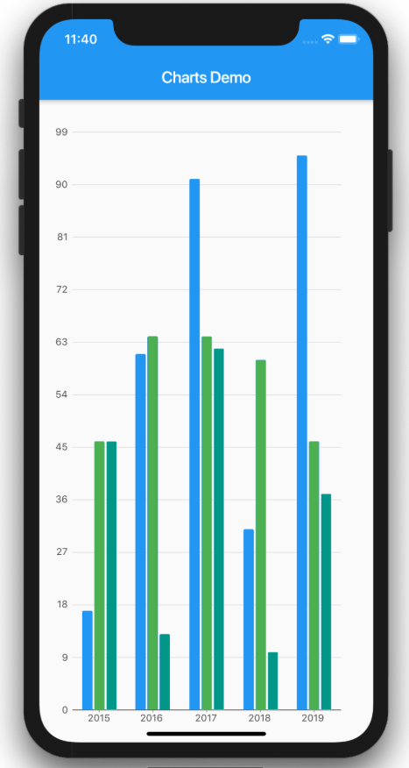

Yukarıda örneği verilen Python grafiği Flutter içerisinde günlük saatlerine ayrılarak kullanıcılara sunulacaktır.

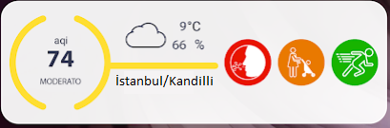

Her saatin başlangıcında kullanıcıların bildirimleri telefon ana sayfasında gözükecektir.

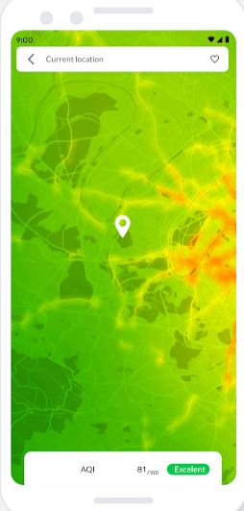

Şimdilik İstanbul bölgesi için Hava Kalitesi İndeksi(AQI) hesaplanacağı için harita bölgesi olarak yalnızca İstanbul’un gösterilmesi gerekmektedir. Proje içerisinde aynı zamanda İstanbul içerisinde trafik indeksiyle beraber trafiğin ne kadar hava kalitesini etkilediği harita üzerinde gösterilmeye çalışılacaktır.

Trafik indeksinin dışında örneğin Adana bölgesinin hava kalitesi değerini öğrenmek isteyen bir kişi arama kısmına Şehir veya İlçe ismini yazmasıyla birlikte kullanıcıya gerekli zararlı değerler ve o gün içerisinde bulunan en yüksek hava kalitesi indeks değeri gösterilecektir. Bu değere göre dışarı çıkıp çıkmadığı belirli renklerle kullanıcılara açıklanacaktır.

**Kullanılacak değerler(örnek):**

* CO (8 Sa. Ort): 1,226.0 µg/m³
* NO2 (1 Sa. Ort.): 37.6 µg/m³
* O3 (8 Sa. Ort.):- µg/m³
* PM10 (24 Sa. Ort.): 27.3 µg/m³
* PM25 (24 Sa. Ort.): 9.8 µg/m³
* SO2 (1 Sa. Ort.): 54.3 µg/m³

**Kaynaklar:**

**https://havakalitesi.ibb.gov.tr/Icerik/mevzuat/hava-kalitesi-indeksi**

**https://en.wikipedia.org/wiki/Air_quality_index**

**http://www.havaizleme.gov.tr/**

**https://aqicn.org/calculator**

**https://www.tesisat.org/hava-kalitesi-indeksi.html**

**https://havakalitesi.ibb.istanbul/Pages/AirQualityDetails?id=08fa75a5-277b-4562-bf51-be549c9a25a2**

**https://dergipark.org.tr/tr/download/article-file/773070**